ŽUPANIJSKO NATJECANJE U STOLNOM TENISU
ZA MLADIĆE I DJEVOJKE

Mjesto održavanja: | Graditeljska škola | Datum: | 20.12.2016.

Sport: | Stolni tenis | Konkurencija: | Mladići

SUDIONICI NATJECANJA:
 | Škola | ŠŠD | Mjesto
 | Gimnazija Josipa Slavenskog | “Gimnazijalac” | Čakovec
 | Ekonomska i trgovačka škola | “Ekonomist” | Čakovec
 | Graditeljska škola | “Graditelj” | Čakovec
 | Tehnička škola | “Tioš” | Čakovec
 | Srednja škola Prelog | “Priločanec” | Prelog

NATJECATELJSKO POVJERENSTVO:
R.br. | Ime i prezime
 | Renato Čuka | Voditelj natjecanja
 | Robi Siladi | Član
 | Nebojša Buvač | Član
 | Marko Možek | Član
 | Jura Delladio | Član

Grupa „ B „
1. | TIOŠ
2. | PRILOČANEC
 | TIOŠ | PRILOČANEC | 0 | 3

Grupa „ A „
1. | GRADITELJ
2. | GIMNAZIJALAC
3. | EKONOMIST
 | GIMNAZIJALAC | EKONOMIST | 3 | 2
 | GRADITELJ | GIMNAZIJALAC | 0 | 3
 | GRADITELJ | EKONOMIST | 1 | 3

Utakmica za 3. Mjesto
 | EKONOMIST | TIOŠ | 3 | 0

Utakmica za 1. Mjesto
 | GIMNAZIJALAC | PRELOG | 3 | 0
Konačni redoslijed ekipa:
 | Školsko sportsko društvo | Mjesto
1. | “Gimazijalac” Gimnazija | Čakovec
2. | “Priločanec” Srednja škola Prelog | Prelog
3. | “Ekonomist” Ekonomskai trg. škola | Čakovec
4. | “Tehnička škola Čakovec” | Čakovec
5. | “Graditelj” Graditeljska škola | Čakovec

Prvoplasirana ekipa nastupila je u slijedećem sastavu:

R. br. | Ime i prezime
1. | Lovrek Ivan
2. | Sredanović Mašan
3. | Lovrek Marko
Voditelj ekipe : Robert Siladi ,prof.

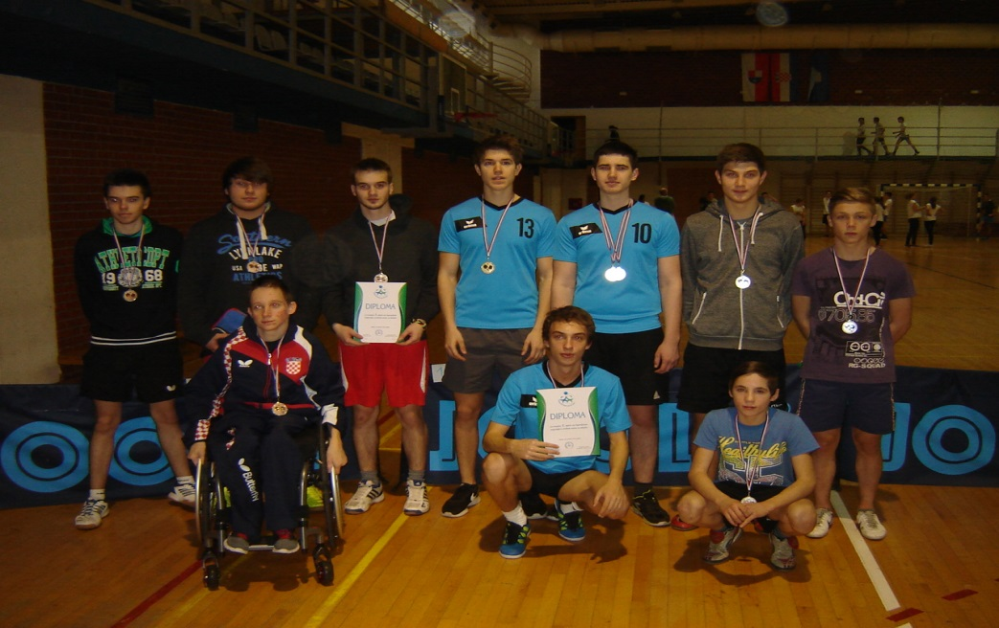

Mjesto održavanja: | Graditeljska škola | Datum: | 20.12.2016.

Sport: | Stolni tenis | Konkurencija: | Djevojke
SUDIONICI NATJECANJA:
 | Škola | ŠŠD | Mjesto
1. | Gimnazija Josipa Slavenskog | “Gimnazijalac” | Čakovec
2. | Ekonomska i trgovačka škola | “Ekonomist” | Čakovec
3. | Graditeljska škola | “Graditelj” | Čakovec
NATJECATELJSKO POVJERENSTVO:
R.br. | Ime i prezime
 | Renato Čuka | Voditelj natjecanja
 | Robi Siladi | Član
 | Nebojša Buvač | Član
Grupa „ A „
1. | GRADITELJ
2. | GIMNAZIJALAC
3. | EKONOMIST
 | GIMNAZIJALAC | EKONOMIST | 3 | 0
 | GRADITELJ | GIMNAZIJALAC | 0 | 3
 | GRADITELJ | EKONOMIST | 2 | 3

Konačni redoslijed ekipa:
 | Školsko sportsko društvo | Mjesto
1. | “Gimazijalac” Gimnazija | Čakovec
2. | “Ekonomist” Ekonomskai trg. škola | Čakovec
3. | “Graditelj” Graditeljska škola | Čakovec

Prvoplasirana ekipa nastupila je u slijedećem sastavu:
R. br. | Ime i prezime
1. | Horvat Laura
2. | Luša Nika
3. | Vibovec Mirna
Voditelj ekipe : Robert Siladi ,prof.

